МИНИСТЕРСТВО ОБРАЗОВАНИЯ И НАУКИ РОССИЙСКОЙ ФЕДЕРАЦИИ

ФЕДЕРАЛЬНОЕ ГОСУДАРСТВЕННОЕ АВТОНОМНОЕ ОБРАЗОВАТЕЛЬНОЕ УЧРЕЖДЕНИЕ ВЫСШЕГО ОБРАЗОВАНИЯ

«Национальный исследовательский ядерный университет «МИФИ»

(НИЯУ МИФИ)

Институт интеллектуальных кибернетических систем

Кафедра Кибернетики

**Лабораторная работа №5**

**«Идентификация параметров линейного регрессионного объекта при загрязненных шумах»**

**Вариант №2**

**Выполнил студент группы Б16-511:** Меркулов А. В.

**Проверила:**  Воробьева Д.В.

Москва 2020

**Цель работы**

Исследование эффективности применения подхода Хубера при идентификации параметров линейного регрессионного объекта в условиях бедной априорной информации о шумах.

**Основные теоретические сведения**

Задача определения функции потерь для произвольного объекта и произвольного класса распределений шума измерений является сложной вариационной задачей, которая не может быть решена в явном виде. Однако при идентификации линейного регрессионного объекта вида



и шумах измерений, принадлежащих классу alpha-загрязненных распределений эта задача может быть решена в явном виде. Это связано с тем, что нормированная информационная матрица для линейных регрессионных объектов не зависит ни от оцениваемых параметров, ни от дисперсии помехи, и, следовательно, не участвует в процессе решения вариационной задачи. Кроме того, наличие условия о принадлежности шума измерений классу alpha-загрязненных распределений гарантирует наличие седловой точки в асимптотической ковариационной матрице ошибки оценки.

Одним из наиболее распространенных подходов к определения функции потерь для формирования рекуррентного алгоритма определения параметров линейного регрессионного объекта в условиях alpha-загрязненных распределений шумов является подход Хубера , основанный на теореме Хубера.

Рассмотрим задачу идентификации коэффициентов линейного регрессионного объекта (4.1) в предположении, что распределение f (η) помех принадлежит классу alpha-загрязненных распределений:

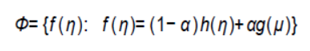

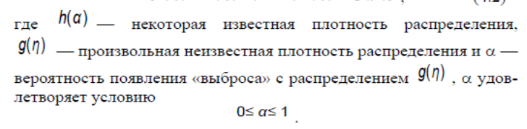

$f\left(η\right)=\left(1-α\right)fN\left(η\right)+αg(η)$– помеха принадлежит классу приближенно нормальных распределений, где $fN\left(η\right)$– нормальное распределение, $α$– вероятность появления «выброса» с распределением $g(η)$

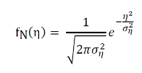

Оптимальная на классе плотность распределения:

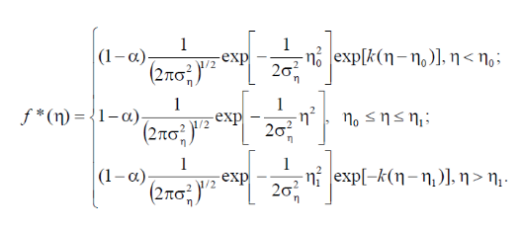

Соответствующая функция потерь будет иметь вид:

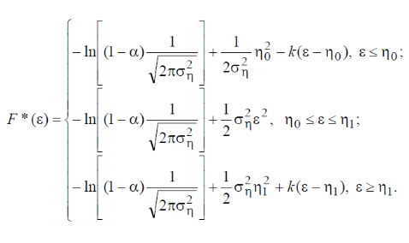

Очевидно, записанная функция потерь будет эквивалентна более простой функции потерь:

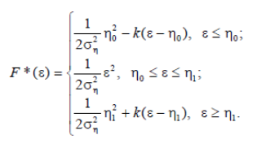

Форма рекуррентного алгоритма для оценивания параметров регрессионного объекта при условии, что на систему действует случайная помеха, имеющая приближенно нормальный закон распределения:

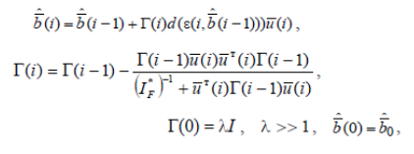

Окончание рекуррентного процесса связано с прекращением нормального функционирования объекта идентификации, в частности, с получением достоверной информации от датчиков.

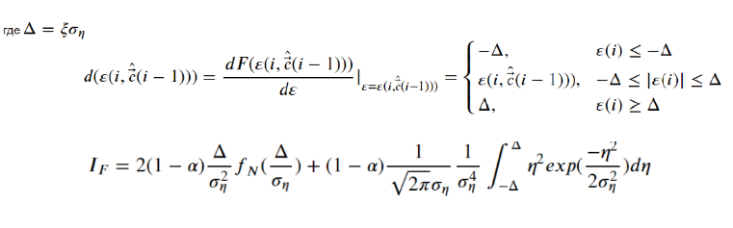

Нормальная плотность распределения помехи:

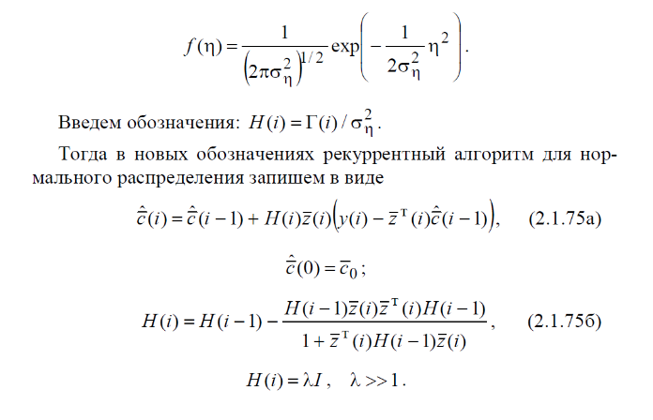

Входные параметры:

$$c_{0}=5, c_{1}=2, c_{2}=10, c_{3}=17, c_{4}=14$$

$$N=20000$$

$$μ(U)=1$$

$$ϭ^{2}(U)=50$$

$$l=0.1$$

$$ksi=\left\{\begin{aligned}1.1, при alpha=0.1 \\ 0.9. при alpha=0.3\end{aligned}\right.$$

**Результат выполнения**

Начальное приближение: $c_{0}=4.7, c_{1}=2.3, c_{2}=9.8, c_{3}=17.3, c_{4}=13.8$

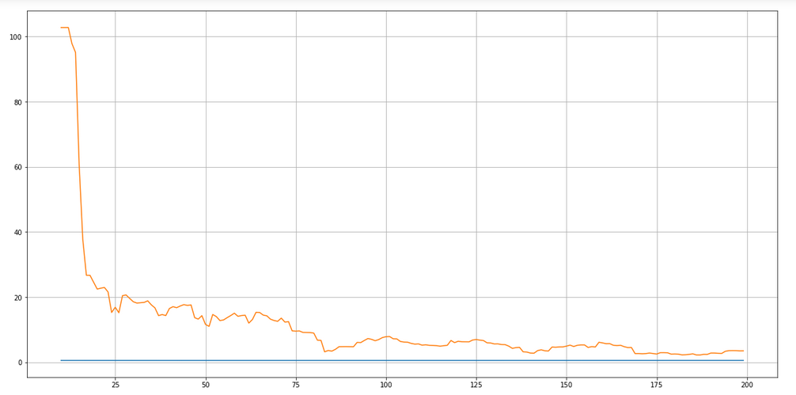

Рисунок 1 alpha=0.1, sigma_1=0.5, sigma_2 = 10

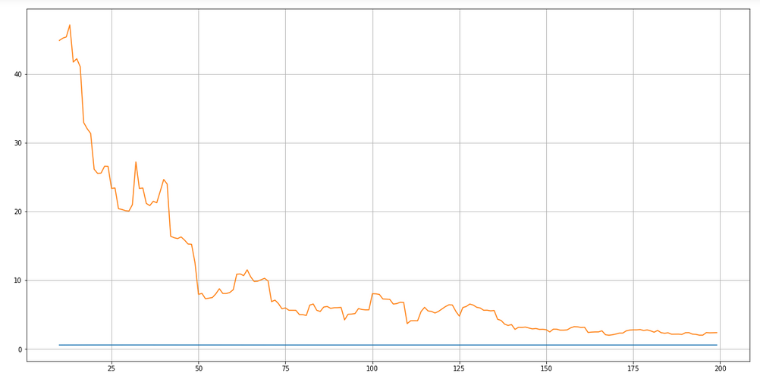

Рисунок 2 alpha=0.1, sigma_1=0.5, sigma_2 = 20

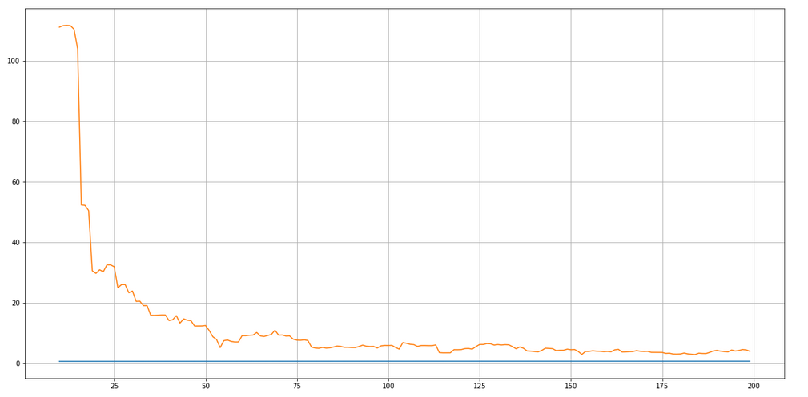

Рисунок 3 alpha=0.1, sigma_1=0.5, sigma_2 = 30

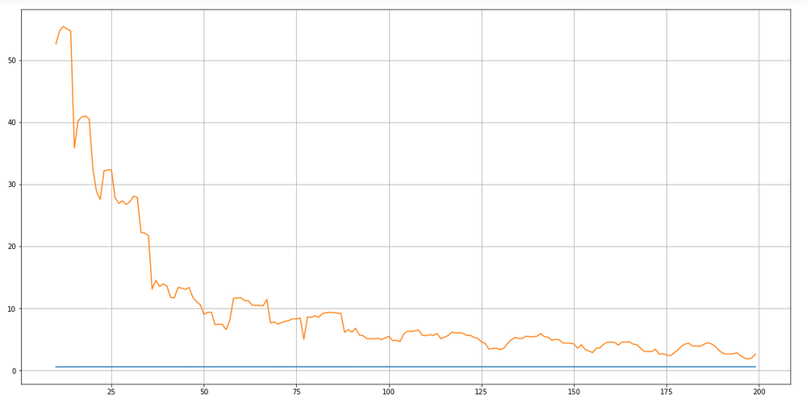

Рисунок 4 alpha=0.3, sigma_1=0.5, sigma_2 = 10

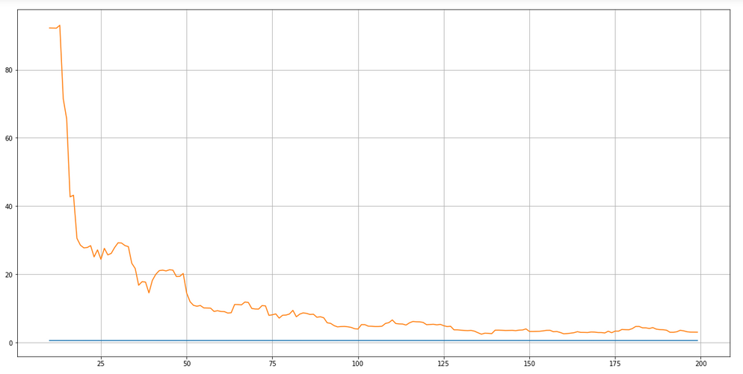

Рисунок 5 alpha=0.3, sigma_1=0.5, sigma_2 = 20

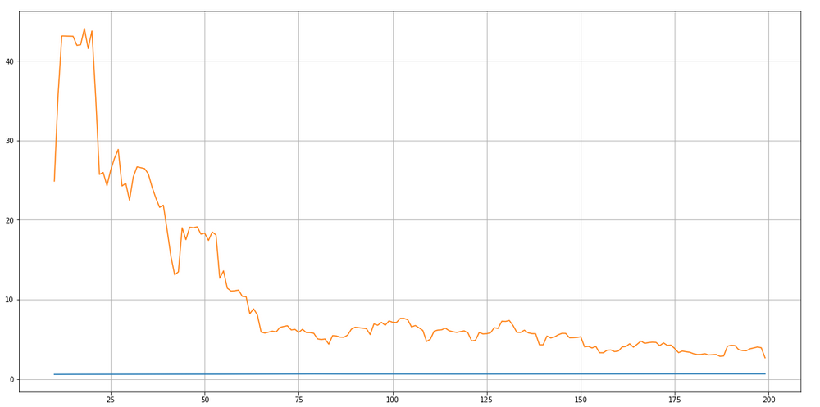

Рисунок 6 alpha=0.3, sigma_1=0.5, sigma_2 = 30

Вывод:

* Метод Хубера эффективнее МНК при идентификации параметров линейного регрессионного объекта в условиях бедной априорной информации о шумах.
* С увеличением alpha метод Хубера сходится быстрее.
* С увеличение sigma_2 метод Хубера сходится быстрее